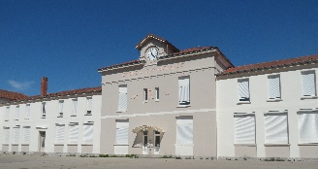

Ecole Jules FERRY

Place du Champ de Mars

01500 Ambérieu-en-Bugey

Mail : [ce.0011207g@ac-lyon.fr](mailto:ce.0011207g@ac-lyon.fr)

Tel. : 04.74.38.07.12

<https://julesferry-amberieu.blog.ac-lyon.fr/wordpress/>

**Madame, Monsieur,**

Vous trouverez ci-dessous la liste des fournitures scolaires CM2 pour la rentrée 2025 :

* 4 stylos et/ou un stylo de 4 couleurs (noir, bleu, rouge et vert)
* 1 crayon à papier
* 1 taille-crayon
* 1 gomme
* 2 surligneurs (deux couleurs différentes)
* 1 paire de ciseaux
* 1 bâton de colle **(prévoir au moins 10 bâtons pour l’année)**
* 1 compas (si possible stop system de chez MAPED environ 3€)
* 1 règle de 20 cm
* 1 ardoise + **4 feutres pour ardoise pour l’année** + 1 chiffon
* 1 pochette de feutres
* 1 pochette de crayons de couleur
* 1 grand classeur (4 anneaux 21 X29,7, largeur 30 mm, pas de classeur à levier, pas d’intercalaires)
* 1 agenda (**ne pas prendre de cahier de texte**)
* 1 équerre
* 2 pochettes trois rabats avec élastiques de couleurs différentes
* 1 boîte de mouchoirs pour le collectif

**MATERIEL A RENOUVELER REGULIEREMENT DANS L’ANNEE**

**Pour l'activité sportive :**

* 1 vêtement de sport
* 1 paire de chaussures de sport (cette dernière devra être propre pour les sports en salle l’hiver)
* 1 sac de sport
* **1 gourde**

Les maîtresses